附件2：
2023中国医院大会
参会回执
单位名称 |  |  |  |  |  | 邮编
通讯地址
电话 |  |  |  | 传真
参会嘉宾1  联系人 |  | 职务 |  | 手机  （必填） |  | 邮箱  （必填）
参会嘉宾2 |  | 职务 |  | 手机 |  | 邮箱
参会嘉宾3 |  | 职务 |  | 手机 |  | 邮箱
参会嘉宾4 |  | 职务 |  | 手机 |  | 邮箱
参会嘉宾5 |  | 职务 |  | 手机 |  | 邮箱
注册参会 | 注册费： 元/人×人= 元
 | 缴费标准：会员单位，￥1000，非会员单位，￥1600；会员单位团体注册，每10人免1人。
发票开具 | 发票抬头 |  |  |  | 纳税人识别号
注意事项 | 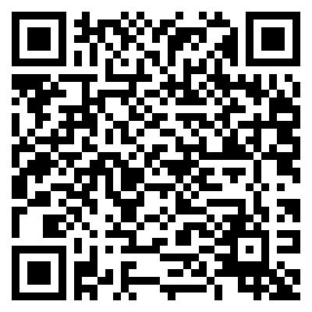  - 大会具体安排请关注官网（www.cha.org.cn）；大会内容如有调整，恕不另行通知。报名参会请邮件发送至zgyydh2023@163.com、 chazgyydh@163.com、chazgyyxh@163.com，传真至010-84270958或扫描二维码线上报名。  - 报名注册缴费（大会恕不办理预缴退款）：  （1）线上缴费：会前请识别二维码注册缴费（填写正确的发票抬头全称及单位统一社会信用代码18位，自行开具增值税电子普通发票）。  （2）汇款缴费（截至5月22日）：汇款请注明“中国医院大会”。汇款信息：账户名：中国医院协会，开户行：招商银行北京分行北三环支行，账号：86 2281 2998 10001。  （3）现场缴费（5月26日~28日）：可刷卡、微信、支付宝支付，大会可开具增值税电子普通发票（电子发票二维码缴费当日有效）。  - 参会代表恕不安排接送机/站，出席人员交通住宿费用自理。

